Zielone certyfikaty – czym są i czy mogą obniżyć rachunek za prąd w firmie?

- Przedsiębiorcy coraz częściej rezygnują z produktów o stałej stawce, na rzecz tych opartych o bieżące notowania na giełdzie.
- Obok zużytego wolumenu, składową rachunku za energię elektryczną jest też koszt obowiązkowego umarzania zielonych certyfikatów. Ich cena ustalana jest w oparciu o notowania na Towarowej Giełdzie Energii. Średnia cena za ubiegły rok wynosiła 148,46 zł/MWh, a w samym grudniu ubiegłego roku – już tylko 63,42 zł/MWh.
- To, ile należy umorzyć zielonych certyfikatów, wyznacza rząd. W 2024 r. jest to już 5 proc.
- Skoro cena zielonych certyfikatów wpływa na wysokość rachunku, czy może również pomóc go obniżyć?

Zarządzanie rachunkami za energię to na pierwszy rzut oka skomplikowany proces. Przedsiębiorcy są jednak świadomi, jak duży koszt w strukturze wydatków firmy stanowi energia i coraz częściej szukają rozwiązań pozwalających na oszczędności. Mimo że to koszt energii jest największą składową rachunku, warto przyjrzeć się także innym czynnikom wpływającym na jego wysokość – zielonym certyfikatom. Na nich także można oszczędzać.

Czym są zielone certyfikaty i dlaczego są częścią faktury za prąd?

Pomimo rosnącej świadomości o energii, wciąż nie wszyscy zdają sobie sprawę, że część wolumenu energii elektrycznej kupowanego przez przedsiębiorców należy obowiązkowo pokryć zielonymi certyfikatami.

Zielone certyfikaty to dokumenty poświadczające, że zakupiona energia elektryczna została wytworzona ze źródeł odnawialnych (OZE), innych niż biogaz rolniczy. Sprzedawcy energii mają obowiązek ich zakupu i umarzania. To, ile należy ich umorzyć określa ustawodawca. W 2024 r. certyfikaty muszą stanowić 5 proc. miksu każdej spółki obrotu, a koszt ich zakupu doliczany jest do faktury za energię elektryczną dla klientów. Środki ze sprzedaży certyfikatów są reinwestowane w dalszy rozwój OZE w kraju, dlatego system certyfikatów stanowi istotny mechanizm wsparcia.

Coraz niższy poziom umorzenia to szansa na oszczędności
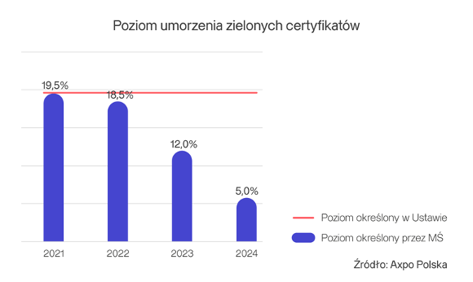
Ustawa o OZE określa stały procent energii, który musi być pokryty zielonymi certyfikatami – wynosi on 19,35 proc. Jednak w każdym roku Minister Środowiska może wyznaczyć inny poziom umorzenia, a na spadkach tego poziomu mogą korzystać klienci, którzy wybrali produkt o zmiennej cenie.

– Już sama decyzja Ministerstwa pozwala na oszczędności, jeśli przedsiębiorca zdecyduje się na zakup energii ze zmienną ceną zielonych certyfikatów. Jak pokazały poprzednie lata, z roku na rok poziom umarzania ich się zmniejsza – 19,5 proc. w 2021 r., 18,5 proc. w 2022 r., 12 proc. w ubiegłym roku kalendarzowym, a w tym już tylko 5 proc. – mówi Olivier Queinnec, menadżer ds. rozwoju produktów dedykowanych sektorowi MŚP w Axpo Polska.

Liczba zielonych certyfikatów, wymagana przez ustawodawcę, jest kupowana przez sprzedawcę energii z góry tj. w momencie zawarcia umowy na cały okres jej obowiązywania. Co to znaczy w praktyce? Jeżeli przedsiębiorca zdecyduje się na wybór rozliczenia po stałej cenie, to koszt zielonych certyfikatów również jest stały. W przypadku rozliczenia po stawce zmiennej, cena energii, jak i certyfikatów, podąża za rynkiem i zmienia się wraz ze zmianami na giełdzie energii. Do niedawna tylko przedsiębiorcy o największym zużyciu mieli możliwość korzystania z rozwiązania, które pozwala na bieżące dokupowanie certyfikatów do każdego okresu rozliczeniowego, a więc i korzystania na tym, że cena certyfikatów na giełdzie się zmienia. Teraz taką możliwość mają także firmy z sektora MŚP.

Korzyści ze spadków ceny energii i zielonych certyfikatów na giełdzie

Po ostatnich gwałtownych wzrostach cen energii na giełdzie, jakie miały miejsce w 2021 i 2022 roku, poziom cen energii elektrycznej w Europie spada. Korzystają na tym przedsiębiorcy, którzy zdecydowali się na rozliczenie zużycia po cenach zmiennych, bazujących na bieżących notowania na giełdzie. Z analiz Axpo Polska wynika, że o ile w 2021 r. 64% umów zawieranych na kolejne lata przez przedsiębiorców z sektora MŚP opierało się na cenie stałej, to już od 2022 r. zdecydowana większość przedsiębiorców wybierała kontrakty bazujące na cenach zmiennych, giełdowych. W ubiegłym roku decydowało się na nie prawie 82% mikro, małych i średnich przedsiębiorstw.

– Jako że zielone certyfikaty również są przedmiotem handlu na giełdzie, opracowaliśmy i zaproponowaliśmy rozwiązanie, który bazuje nie tylko na zmiennym koszcie energii elektrycznej, ale także na zmiennym koszcie zielonych certyfikatów. Dzięki temu klienci mogą korzystać na spadkach na giełdzie w przypadku obu powyższych składowych ceny końcowej. Do tej pory opcja ta była zarezerwowana dla firm o największym zużyciu. Jako jedni z nielicznych na rynku zdecydowaliśmy się udostępnić to rozwiązanie także średnim, małym i mikro przedsiębiorcom z taryfą C. Co więcej, rozwiązanie umożliwia przejście na stałą cenę w dowolnym momencie trwania umowy – dodaje Olivier Queinnec, menadżer ds. rozwoju produktów dedykowanych sektorowi MŚP w Axpo Polska.

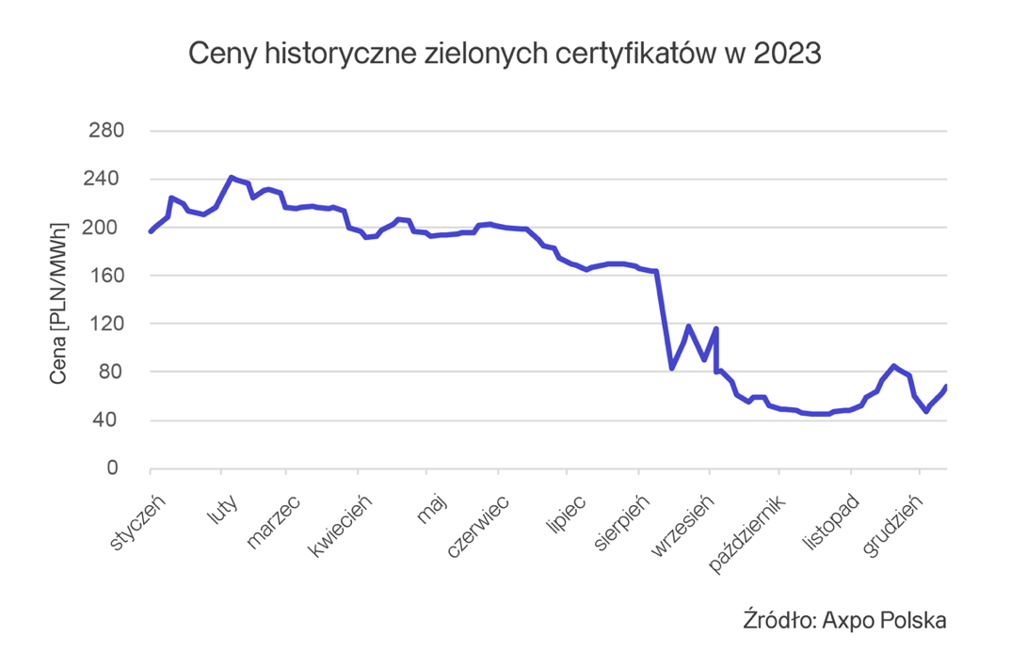
Pozostaje pytanie, jak spółki obrotu wyliczają cenę zielonych certyfikatów jako część składową kosztu energii dla odbiorcy końcowego.

– Bierzemy średnią arytmetyczną cen ze wszystkich notowań w miesiącu poprzedzającym odpowiedni miesiąc okresu rozliczeniowego. Przykładowo: cena zielonych certyfikatów na kwiecień zostanie wyznaczona jako średnia arytmetyczna ze wszystkich sesji notowań indeksu TGEozea w marcu. Dzięki temu każdy punkt poboru, niezależnie od taryfy, długości okresu rozliczeniowego i daty jego rozpoczęcia ma taką samą cenę zielonych certyfikatów na dany miesiąc. Średnia arytmetyczna chroni natomiast odbiorcę przed nadmiernymi wahaniami cen zielonych certyfikatów – mówi Olivier Queinnec, menadżer ds. rozwoju produktów dedykowanych sektorowi MŚP w Axpo Polska.

Analiza oszczędności. Ile można było zaoszczędzić na zielonych certyfikatach (lata 2022-2023)

Średnia cena zielonych certyfikatów TGEozea na Rynku Praw Majątkowych TGE wyniosła na 2023 rok 148,46 zł/MWh. Dla 2022 roku cena ta była wyższa i wynosiła 187,47 zł/MWh, a dla 2021 roku było to już 191,27 zł/MWh. Porównując 2023 i 2022 rok klienci oszczędzają średnio 39,01 zł na każdej megawatogodzinie. Dodatkowo w 2023 roku poziom umorzenia zielonych certyfikatów zmalał o 6,5% (z poziomu 18,5% w 2022 r. do 12% w 2023 r.). Jest to tym bardziej istotne, jeśli rozważamy przypadek klienta, który na 2023 przyjął rozwiązanie o zmiennej cenie i energii i certyfikatów. Oprócz zysków związanych z długookresowym spadkiem ceny prądu, klient korzysta również ze zmniejszającego się ustawowego poziom obowiązku umorzenia zielonych certyfikatów.

Źródło: Axpo Polska

